第二轮化学实验专题
1.乙酰水杨酸，俗称阿司匹林，是常用的解热镇痛药。实验室合成流程如下：
查阅资料：
阿司匹林：受热易分解，溶于乙醇、难溶于水
水杨酸（邻羟基苯甲酸）：溶于乙醇、微溶于水
醋酸酐[(CH₃CO)₂O]：无色透明液体，溶于水形成乙酸
请根据以上信息回答下列问题：
(1)① 合成阿司匹林时，下列几种加热方式最合适的______ 。
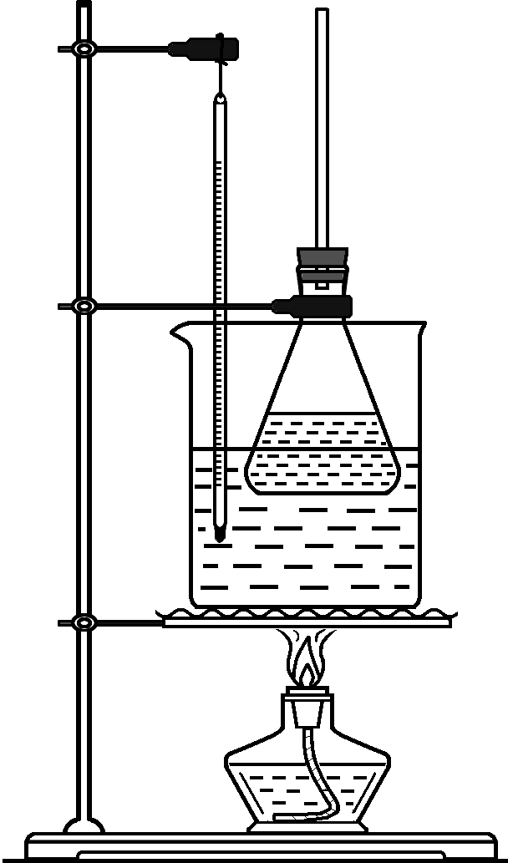
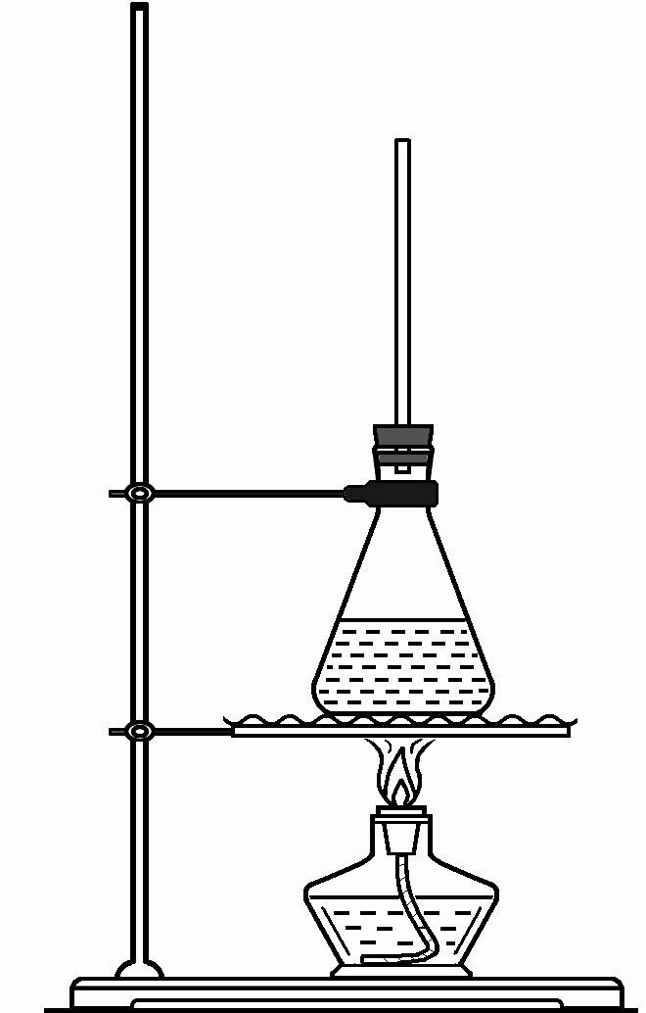
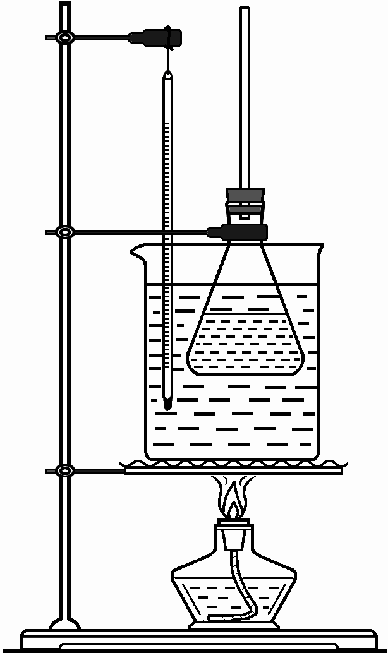
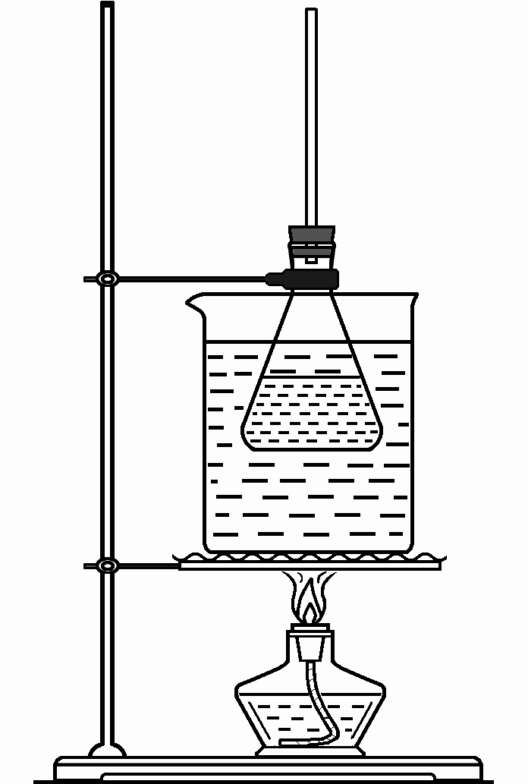

A B C D
②合成阿司匹林使用的锥形瓶必须干燥的原因是___________________________ 。[来源:学#科#网Z#X#X#K][来源:Z。xx。k.Com]
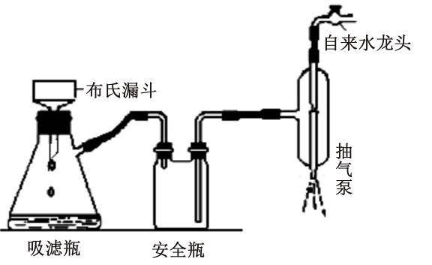
③如右图所示装置，通过抽滤可使粗产品与母液分离。下列说法不正确的是___________ 。
A．抽滤能加快过滤速率，得到相对干燥的沉淀，但颗粒太小的沉淀不能用此装置
B．当溶液具有强酸性、强氧化性时，可用玻璃砂漏斗代替布 氏漏斗
C．抽滤时，当吸滤瓶内液面快到支管口时，先拔掉吸滤瓶上橡皮管，再从吸滤瓶支管口倒出溶液
D．洗涤晶体时，先关闭水龙头，用洗涤剂缓慢淋洗，再打开水龙头抽滤
（2）提纯粗产物中加入饱和NaHCO₃溶液至没有CO₂产生为止，再抽滤。加入饱和NaHCO₃溶液的目的是（用化学反应方程式表示）_____________________________________________ 。
（3）另一种改进的提纯方法，称为重结晶提纯法。
①最后步骤中洗涤剂最好选择__________________ 。
A．15%的乙醇溶液 B．NaOH溶液 C．冷水 D．滤液
②下列装置在上述流程中肯定用不到的是 __________ 。
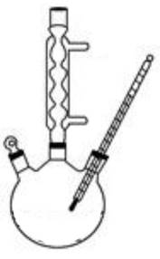
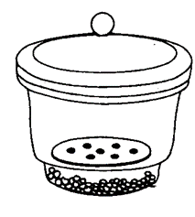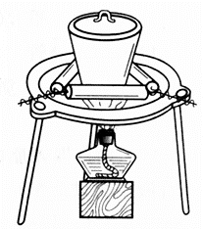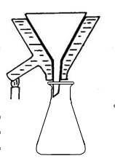
A. B. C. D.
③重结晶时为了获得较大颗粒的晶体产品，查阅资料得到如下信息：
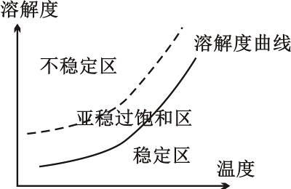
- 不稳定区出现大量微小晶核，产生较多颗粒的小晶体
- 亚稳过饱和区，加入晶种，晶体生长
- 稳定区晶体不可能生长
由信息和已有的知识分析，从温度较高浓溶液中获得较大晶体颗粒的操作为:
_____________________________________________________________________ 。
2．实验室用甲酸和浓硫酸反应制备CO，用于还原氧化铜，实验装置图和实验步骤如下：
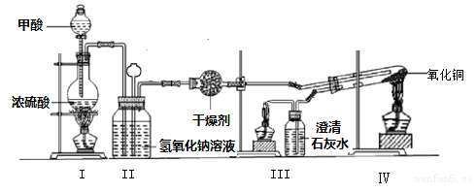
①按上图连接好装置，检查装置气密性。
②点燃Ⅰ处酒精灯，缓慢滴入甲酸。
③在完成某项操作后，点燃另外两处酒精灯。
④反应结束后熄灭酒精灯，待产物冷却至室温后，收集产物。
请回答下列问题：
Ⅰ．(1)甲酸在浓硫酸条件下能分解生成CO和H₂O，体现浓硫酸具有 。
A.氧化性 B.脱水性 C.吸水性
(2)NaOH溶液的作用是 。实验步骤③某项操作是指 ；
(3)若干燥管中的固体颗粒堵塞干燥管的出口，则装置Ⅱ中出现的现象为：
_____________________________ ；
(4)该实验能证明HCOOH受热产物中有CO的现象为： ;
(5)实验步骤④中酒精灯I、III和Ⅳ的熄灭顺序为 ________ 。
Ⅱ．学习小组查阅资料知：
①Cu的颜色为红色或紫红色，而Cu₂O的颜色也为红色或砖红色。
灼烧
②4CuO 2 Cu₂O + O₂↑ ③ Cu₂O +2H⁺=Cu +Cu²⁺ + H₂O
因此对CO充分还原CuO后所得红色固体是否含有Cu₂O进行了认真的研究，提出下列设计方案：取该红色固体溶于足量稀硫酸中，观察溶液颜色的变化。
(6)请你评价该方案的合理性，并简述理由：
方案： ，理由： 。
3．最常见的塑化剂邻苯二甲酸二丁酯可由邻苯二甲酸酐与正丁醇在浓硫酸共热下反应制得，反应的化学方程式及装置图（部分装置省略）如下：
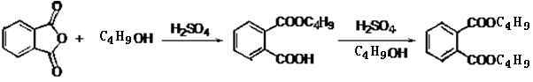
已知：正丁醇沸点118℃，纯邻苯二甲酸二丁酯是无色透明、具有芳香气味的油状液体，沸点340℃，酸性条件下，温度超过180℃时易发生分解。
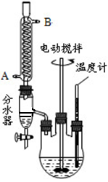
由邻苯二甲酸酐、正丁醇制备邻苯二甲酸二丁酯实验操作流程如下：
①向三颈烧瓶内加入30g(0.2mol)邻苯二甲酸酐,22g(0.3mol)正丁醇以及少量浓硫酸。
②搅拌，升温至105℃，持续搅拌反应2小时,保温至反应结束。
③冷却至室温，将反应混合物倒出．通过工艺流程中的操作X，得到粗产品。
④粗产品用无水硫酸镁处理至澄清→取清液（粗酯）→圆底烧瓶→减压蒸馏,经过处理得到产品20.85g。
请回答以下问题：
（1）步骤②中不断从分水器下部分离出产物水的目的是_______________________ 。
判断反应已结束的方法是________________________________________。
（2）上述实验可能生成的副产物的结构简式为 （填一种即可）
（3）操作X中，应先用5% Na₂CO₃溶液洗涤粗产品。纯碱溶液浓度不宜过高，更不能使用氢氧化钠；若使用氢氧化钠溶液，对产物有什么影响？（用化学方程式表示）
____________________________________________________ 。
（4）操作X中，分离出产物的操作中必须使用的主要玻璃仪器有 。
（5）粗产品提纯流程中采用减压蒸馏的目的是_______________________________________。
（6）本实验中，邻苯二甲酸二丁酯(式量是278）的产率为 。
4．溴化亚铜是一种白色粉末，不溶于冷水，在热水中或见光都会分解，在空气中会慢慢氧化成绿色粉末．制备CuBr的实验步骤如下：
步骤1．在如图所示的三颈烧瓶中加入45gCuSO₄•5H₂O、19gNaBr、150mL煮沸过的蒸馏水，60℃时不断搅拌，以适当流速通入SO₂ 2小时．
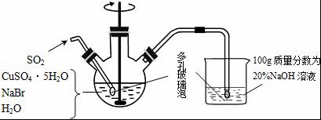
步骤2．溶液冷却后倾去上层清液，在避光的条件下过滤．
步骤3．依次用溶有少量SO₂的水、溶有少量SO₂的乙醇、纯乙醚洗涤．
步骤4．在双层干燥器（分别装有浓硫酸和氢氧化钠）中干燥3～4h，再经氢气流干燥，最后进行真空干燥．
（1）实验所用蒸馏水需经煮沸，煮沸目的是除去其中水中的 （写化学式）．
（2）步骤1中：①三颈烧瓶中反应生成CuBr的离子方程式为 ；②控制反应在60℃进行，实验中可采取的措施是 ；③说明反应已完成的现象是 ．
（3）步骤2过滤需要避光的原因是 ．
（4）步骤3中洗涤剂需“溶有SO₂”的原因是 ；最后溶剂改用乙醚的目的是______________________________________________________ ．
（5）欲利用上述装置烧杯中的吸收液（经检测主要含Na₂SO₃、NaHSO₃等）制取较纯净的Na₂SO₃•7H₂O晶体．
请补充实验步骤 须用到SO₂（贮存在钢瓶中）、20%NaOH溶液、乙醇：
①_______________ ．②然后向烧杯中加入100g20%的NaOH溶液．③加入少量维生素C溶液（抗氧剂），蒸发浓缩，冷却结晶．④______ ．⑤放真空干燥箱中干燥．

5．某实验研究小组欲检验草酸晶体分解的产物并测定其纯度（杂质不发生反应）．查阅资料：草酸晶体（ H₂C₂0₄•2H₂0）l00℃开始失水，101.5C熔化，150℃左右分解产生H₂O、CO和C0₂．下面是可供选择的实验仪器（图中某些加热装置已略去），实验所需药品不限．
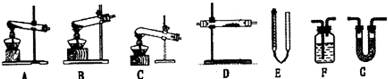
（l）最适宜加热分解革酸晶体的装置是C．若选装置A可能会造成的后果是__________；若选装置B可能会造成的后果是__________．
（2）三种气体检验的先后次序是__________（填编号）．
A．CO₂、H₂O、CO B．CO、H₂O、CO₂ C．H₂O、CO₂、CO D．H₂O、CO、CO₂
（3）实验利用装置“G（碱石灰）﹣F﹣D（CuO固体）﹣F”检验CO，则F中盛装的试剂是__________，证明含有CO的现象是__________．
（4）把分解装置与装有NaOH溶液的E装置直接组合，测量完全分解后所得气体的体积，测定ag草酸晶体的纯度．经实验得到气体的体积为V mL（已换算成标准状况），则草酸纯度的表达式为__________．
（5）请设计实验方案测量草酸二级电离平衡常数K_{a2}的值：__________，并根据方案中测得的物理量，写出计算K_{a2}的表达式__________．
6．二氧化氯（ClO₂，黄绿色易溶于水的气体）是高效、低毒的消毒剂，答下列问题：
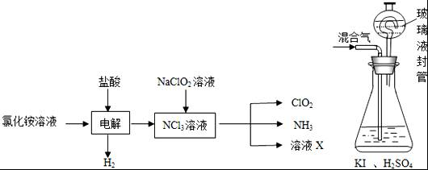
（1）工业上可用KC1O₃与Na₂SO₃在H₂SO₄存在下制得ClO₂，该反应氧化剂与还原剂物质的量之比为 ．
实验室用NH₄Cl、盐酸、NaClO₂（亚氯酸钠）为原料，通过以下过程制备ClO₂：
①电解时发生反应的化学方程式为_____________________________________ ．
②溶液X中大量存在的阴离子有______ ．
③除去ClO₂中的NH₃可选用的试剂是 （填标号）．
a．水 b．碱石灰 C．浓硫酸 d．饱和食盐水
（3）用上图装置可以测定混合气中ClO₂的含量：
Ⅰ．在锥形瓶中加入足量的碘化钾，用50mL水溶解后，再加入3mL稀硫酸：
Ⅱ．在玻璃液封装置中加入水．使液面没过玻璃液封管的管口；
Ⅲ．将一定量的混合气体通入锥形瓶中吸收；
Ⅳ．将玻璃液封装置中的水倒入锥形瓶中：
Ⅴ．用0.1000mol•L^{﹣1}硫代硫酸钠标准溶液滴定锥形瓶中的溶液（I₂+2S₂O₃^{2﹣}=2I﹣+S₄O₆^{2﹣}），指示剂显示终点时共用去20.00mL硫代硫酸钠溶液．在此过程中：
①锥形瓶内ClO₂与碘化钾反应的离子方程式为________________________________ ．
②玻璃液封装置的作用是____________________________ ．
③V中加入的指示剂通常为 ，滴定至终点的现象是_________________________________________________________________ ．
④测得混合气中ClO₂的质量为 g．．
（4）ClO₂处理过的饮用水会含有一定最的亚氯酸盐．若要除去超标的亚氯酸盐，下列物质最适宜的是 （填标号）．
a．明矾 b．碘化钾 c．盐酸 d．硫酸亚铁．
7．亚氯酸钠（NaClO₂）是重要漂白剂，探究小组开展如下实验，回答下列问题：
实验Ⅰ：制取NaClO₂晶体按如图装置进行制取．
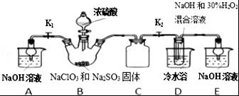
已知：NaClO₂饱和溶液在低于38℃时析出NaClO₂•3H₂O，高于38℃时析出NaClO₂，高于60℃时NaClO₂分解成NaClO₃和NaCl．
（1）装置C的作用是_____________________________________ ；
（2）已知装置B中的产物有ClO₂气体，则装置B中反应的化学方程式为
___________________________________________________ ；装置D中反应生成NaClO₂的化学方程式为:___________________________________________________ ；反应后的溶液中阴离子除了ClO₂﹣、ClO₃﹣、Cl﹣、ClO﹣、OH﹣外还可能含有的一种阴离子是 ；检验该离子的方法是________________________________________ ；
（3）请补充从装置D反应后的溶液中获得NaClO₂晶体的操作步骤．
①减压，55℃蒸发结晶；② ；③ ；④ 得到成品．
（4）如果撤去D中的冷水浴，可能导致产品中混有的杂质是____ ；
实验Ⅱ：样品杂质分析与纯度测定
（5）测定样品中NaClO₂的纯度．测定时进行如下实验：准确称一定质量的样品，加入适量蒸馏水和过量的KI晶体，在酸性条件下发生如下反应：ClO₂﹣+4I﹣+4H⁺=2H₂O+2I₂+Cl﹣，将所得混合液稀释成100mL待测溶液．取25.00mL待测溶液，加入淀粉溶液做指示剂，用c mol•L^{﹣1} Na₂S₂O₃标准液滴定至终点，测得消耗标准液体积的平均值为V mL（已知：I₂+2S₂O₃^{2﹣}=2I﹣+S₄O₆^{2﹣}）．请计算所称取的样品中NaClO₂的物质的量为 ．
8. 醋酸亚铬水合物｛[Cr(CH₃COO)₂)]₂·2H₂O，深红色晶体｝是一种氧气吸收剂，通常以二聚体分子存在，不溶于冷水和醚，溶于醇，易溶于盐酸。实验室制备醋酸亚铬水合物的装置如图所示，涉及的化学方程式如下：
Zn(s) + 2HCl(aq) = ZnCl₂(aq) + H₂(g)；2CrCl₃(aq) + Zn(s)= 2CrCl₂ (aq) + ZnCl₂(aq)
2Cr²⁺(aq) + 4CH₃COO⁻(aq) + 2H₂O(l) = [Cr(CH₃COO)₂]₂·2H₂O (s)
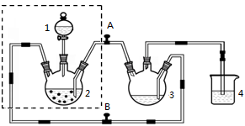
请回答下列问题：
(1) 检查虚框内装置气密性的方法是 。
⑵ 醋酸钠溶液应放在装置______ 中（填写装置编号，下同）；盐酸应放在装置 中；装置4的作用是______ 。
⑶ 本实验中所有配制溶液的水需煮沸，其原因是 。
⑷ 将生成的CrCl₂溶液与CH₃COONa溶液混合时的操作是 阀门A、 阀门B （填“打开”或“关闭”）。
⑸ 本实验中锌粒须过量，其原因是 。
⑹ 为洗涤[Cr(CH₃COO)₂)]₂·2H₂O产品，下列方法中最适合的是 。
A．先用盐酸洗，后用冷水洗 B．先用冷水洗，后用乙醇洗
C．先用冷水洗，后用乙醚洗 D．先用乙醇洗涤，后用乙醚洗
9. 硝基苯是重要的精细化工原料，是医药和染料的中间体，还可做有机溶剂。制备硝基苯的过程如下：
①配制混酸：组装如下图反应装置。取100 mL烧杯，用20 mL浓硫酸与18 mL浓硝酸配制混和酸，加入漏斗中，把18 mL苯加入三颈烧瓶中。
②向室温下的苯中逐滴加入混酸，边滴边搅拌，混和均匀。
③在50～60 ℃下发生反应，直至反应结束。
④除去混和酸后，粗产品依次用蒸馏水和100ml 0.1mol/L的Na₂CO₃溶液洗涤，最后再用蒸馏水洗涤得到粗产品。
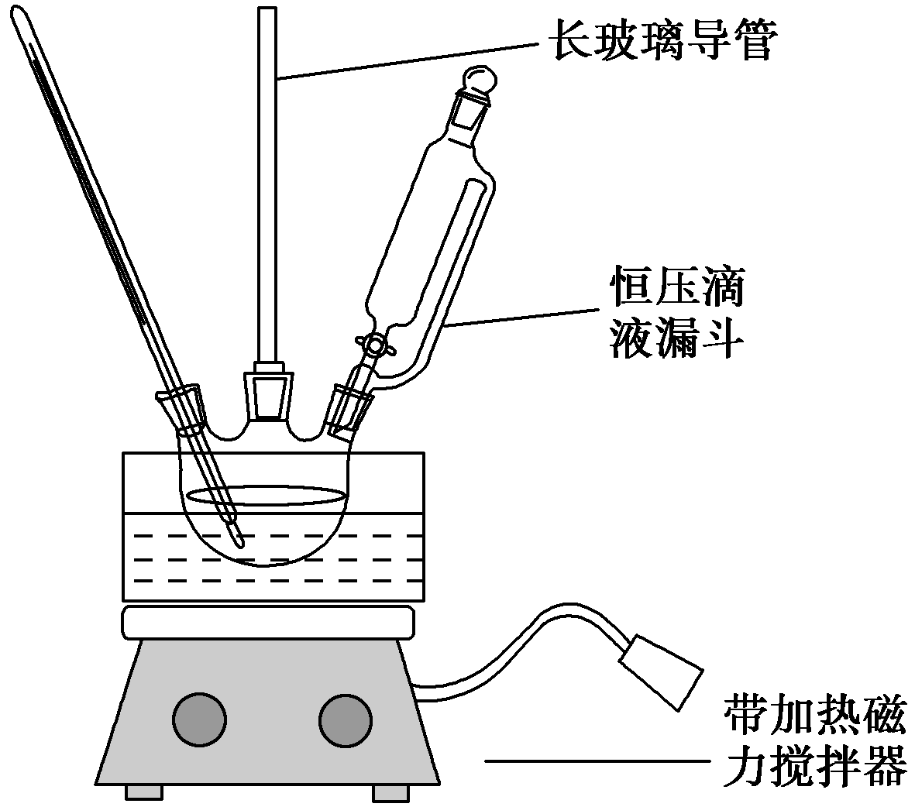
已知(1) 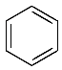＋HNO₃(浓)――→ 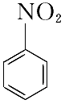＋H₂O
＋HNO₃(浓)――→ 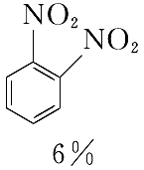＋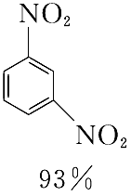＋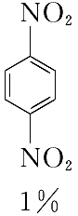
(2)可能用到的有关数据列表如下
物质 | 熔点/℃ | 沸点/℃ | 密度(20 ℃)/g·cm^{－3} | 溶解性
苯 | 5.5 | 80 | 0.88 | 微溶于水
硝基苯 | 5.7 | 210.9 | 1.205 | 难溶于水
1,3二硝基苯 | 89 | 301 | 1.57 | 微溶于水
浓硝酸 | — | 83 | 1.4 | 易溶于水
浓硫酸 | — | 338 | 1.84 | 易溶于水
请回答下列问题：
(1)配制混酸应在烧杯中先加入_______________________。
(2)恒压滴液漏斗的优点是________________________________________________。
(3)实验装置中长玻璃管可用__________________代替(填仪器名称)。
(4)反应温度控制在50～60 ℃的原因是_______________________________。
(5)反应结束后产品在液体的________层(填“上”或者“下”)，分离混酸和产品的操作方法为__________________________________________________。
(6)实验前要配制100ml 0.1mol/L的Na₂CO₃溶液，需要用到的玻璃仪器有
____________________________________________________________________________,
用Na₂CO₃溶液洗涤之后再用蒸馏水洗涤时，怎样验证液体已洗净？
___________________________________________________________________________。
(7)为了得到更纯净的硝基苯，还须先向液体中加入________除去水，然后蒸馏。
10.查阅资料知：Br₂的沸点为59℃，微溶于水，有毒性。某化学小组模拟工业流程从浓缩的海水中提取液溴，主要实验装置（夹持装置略去）及操作步骤如下：
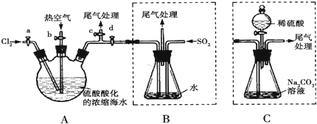
①连接A与B，关闭活塞b、d，打开活塞a、c，向三颈瓶A中缓慢通Cl₂至反应完全；
②关闭a、c，打开b、d，向A中鼓入足量热空气；
③进行步骤②的同时，向B中通入足量SO₂；
④关闭b，打开a，再通过A向B中缓慢通入足量Cl₂，完全反应；
⑤将B中所得液体进行蒸馏，收集液溴。
请回答：
（1）可以判断步骤①中反应已经完全的现象是_________________ 。
（2）步骤②中鼓入热空气的作用为________ 。
（3）步骤③中B容器里反应的化学方程式为________________ 。
（4）本实验多次涉及尾气处理，可吸收处理B中尾气的是________________（填选项）。
A. 浓硫酸 B. 饱和NaCl溶液 C. NaOH溶液 D. 水
（5）用C代替B，进行步骤①和②，此时C中有NaBr、NaBrO₃等物质生成，该反应的化学方程式为__________________________________________________ 。
（6）继续向锥形瓶中滴加稀硫酸，经步骤⑤，也能制得液溴。与B装置相比，采用C装置的优点为___________________ 。
11.研究性学习小组的同学，为测定碱式碳酸钴[Cox（OH）y（C0₃）z]的化学组成，设计了如图所示的装置进行实验探究．已知碱式碳酸钴受热时可分解生成三种氧化物．
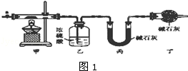
（1）请完成下列实验步骤：
①称取3.65g样品置于硬质玻璃管内，称量乙、丙装置的质量；
②按如图所示装置组装好仪器，并_______ ________________________ ；
③加热甲中玻璃管，当乙装置中___________________________ （填实验现象），停止加热；
④打开活塞a，缓缓通入空气数分钟后，称量乙、丙装置的质量；
⑤计算．
（2）步骤④中缓缓通入空气数分钟的目的是 ________________________________________
（3）某同学认为上述实验装置中存在一个明显缺陷，为解决这一问题，可选用下列装置中的
（填字母）连接在 _____________________ （填装置连接位置）．
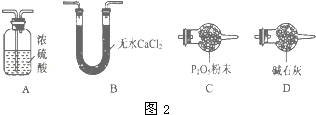
（4）若按正确装置进行实验，测得如下数据．
 | 乙装置的质量/g | 丙装置的质量/g
加热前 | 80.00 | 62.00
加热后 | 80.36 | 62.88
则该碱式碳酸钴的化学式为 _______________________ ．
（5）含有Co（A10₂）₂的玻璃常用作实验室观察钾元素的焰色反应，该玻璃的颜色为 _____ ．
（6）CoCl₂•6H₂O常用作多彩水泥的添加剂．以含钴废料（含少量Fe、Al等杂质）制取CoCl₂•6H₂O的一种工艺如下：
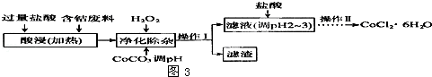
已知：25℃时
沉淀物 | Fe（OH）₃ | Fe（OH）₂ | Co（OH）₂ | Al（OH）₃
开始沉淀（pH） | 2.3 | 7.5 | 7.6 | 3.4
完全沉淀（pH） | 4.1 | 9.7 | 9.2 | 5.2
①净化除杂时，加入H₂O₂发生反应的离子方程式为_______________________________________
②加入CoCO₃调pH为5.2～7.6，则操作I获得的滤渣成分为 _________________ ．
③加盐酸调整pH为2～3的目的为 ______________________________________
④操作Ⅱ过程为蒸发浓缩、冷却结晶、过滤．
12.ClO2 与Cl2 的氧化性相近，常温下均为气体，在自来水消毒和果蔬保鲜等方面
应用广泛｡某兴趣小组通过图1 装置(夹持装置略)对其制备､吸收､释放和应用进行了研究｡
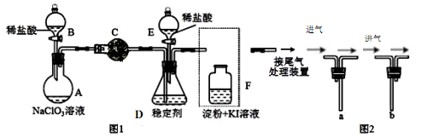
(1)仪器C 的名称_____________，安装F 中导管时应选用图2 中的_______(填“a”或“b”)。
(2)打开B 的活塞，A 中产生Cl2 和ClO2，反应化学方程式_____________________ ；
为使ClO2 在D 中被稳定剂充分吸收，可采取的措施是______________________ ｡
(3)关闭B 的活塞，ClO2 在D 中被稳定剂完全吸收生成NaClO2，此时F 中溶液的颜色不
变，则装置C 的作用是________________________________________________ 。
(4)已知在酸性条件下NaClO2 可发生反应生成NaCl 并释放出ClO2，该反应的离子方程式
为____________________________________ ，在ClO2 释放实验中，打开E 的活塞，D 中发生反应，
则装置F 的作用是________________________________________ ｡
(5)已吸收ClO2 气体的稳定剂Ⅰ和Ⅱ，加酸后释放ClO2 的浓度随时间的变化如图3 所示，
若将其用于水果保鲜，你认为效果较好的稳定剂的保鲜原因是
_________________________________________________________________________｡
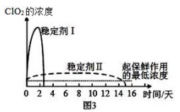
13.如图为某实验小组同学设计的铜与浓硫酸反应的实验装置，实验步骤如下：
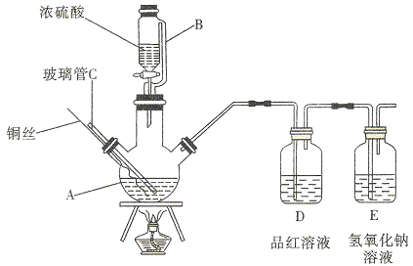
Ⅰ、先连接好装置，检验气密性，加入试剂；
Ⅱ、加热三颈瓶A直到D中品红溶液褪色，熄灭酒精灯；
Ⅲ、将Cu丝上提离开液面。
（1）实验中观察到三颈瓶A中有白色固体产生，该固体为____________(填化学式)。
（2）熄灭酒精灯后，发现D中的液体不会倒吸，其原因是_________________________________；
（3）支管B的作用是____________________________；
（4）实验中还发现铜丝表面有黑色固体X，其中可能含有CuO， CuS， Cu₂S，以及被掩蔽的Cu₂O，已知Cu₂O在酸性环境下会发生歧化反应生成Cu²⁺和Cu，在氧气中煅烧转化为CuO； CuS和Cu₂S常温下都不溶于稀盐酸，在氧气中煅烧，都转化为氧化铜和二氧化硫。为探究X的成分，该小组同学向m₁g固体X中加入足量稀盐酸，过滤，得蓝色滤液，滤渣经洗涤、干燥后称量得m₂g，将该滤渣在氧气流中锻烧、冷却称量至恒重为m₃g。
①若m₂ > m₃，则煅烧过程中一定发生反应的化学方程式为_______________________________；
②若m₂ = m₃，则固体X中一定含有______________________ (填化学式)。
（5）为探究D中使品红溶液褪色的微粒是二氧化硫本身还是二氧化硫与水作用的产物，该小组同学做了如下实验：
I．将干燥的二氧化硫气体通入品红与无水乙醇的混合液中，品红溶液不褪色；
Ⅱ．常温下，向两支盛有等体积、等浓度品红溶液的试管中分别加入等物质的量的亚硫酸钠、亚硫酸氢钠固体，品红溶液均褪色，且加入亚硫酸钠固体的品红溶液褪色较快。
①据实验I推断，使品红试液褪色的微粒可能有____________种；
②依据实验Ⅱ，该小组同学得出结论：
a．使品红溶液褪色的微粒是HSO₃⁻和SO₃²⁻，不是H₂SO₃。你认为结论a是否正确____________ (填“是”或“否”)，理由是____________；
b．使品红溶液褪色的微粒是____________ (填微粒符号)。(已知在25℃时，亚硫酸的电离平衡常数k_{a1}=1．54×10⁻²，k_{a2}=1．02×10⁻⁷)
14. 某实验小组用工业上废渣（主要成分Cu₂S和Fe₂O₃）制取纯铜和绿矾（FeSO₄•7H₂O）产品，设计流程如下：
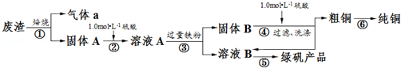
（1）在实验室中，欲用98%的浓硫酸（密度为1.84g•mL^{﹣1}）配制500mL1.0mol•L^{﹣1}的硫酸，需要的仪器除量筒、烧杯、玻璃棒外、胶头滴管，还有__________ ]
（2）该小组同学设计如下装置模拟废渣在过量氧气中焙烧，并验证废渣中含硫元素．
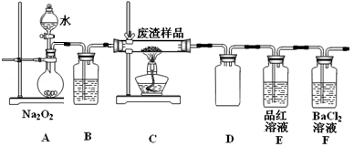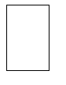
①装置A中反应的化学方程式为________________ ；
D装置作用____________ ，E装置中的现象是__________
②当F装置中出现白色沉淀时，反应离子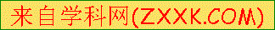方程式为
___________________________________________________
③反应装置不完善，为避免空气污染，在方框中补全装置图，并注明试剂名称。
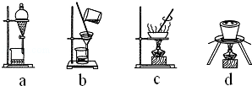
（3）从下列图中选择合适的装置，写出步骤⑤中进行的操作顺序______ （填序号）

（4）步骤⑥中由粗铜得到纯铜的方法为_______________ （填写名称）．
（5）为测定产品中绿矾的质量分数，称取30.0g样品溶于水配成250mL溶液，取25.00mL溶液于锥形瓶中，用0.1000mol•L^{﹣1}酸性KMnO₄溶液进行滴定，反应为：
10FeSO₄+8H₂SO₄+2KMnO₄=2MnSO₄+5Fe₂（SO₄）₃+K₂SO₄+8H₂O．实验所得数据如下表所示：
滴定次数 | 1 | 2 | 3 | 4
KMnO₄溶液体积/mL | 19.10 | 20.02 | 19.98 | 20.00
①第1组实验数据出现异常，造成这种异常的原因可能是 （填代号）．
a．酸式滴定管用蒸馏水洗净后未用标准液润洗
b．锥形瓶洗净后未干燥
c．滴定终点时俯视读数
d．滴定前尖嘴有气泡, 滴定后气泡消失
②根据表中数据，计算所得产品中绿矾的质量分数为 ．
15.铝氢化钠( NaAIH₄)是有机合成的重要还原剂，其合成线路如下图所示。
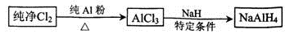
(1)铝氢化钠遇水发生剧烈反应，其反应的化学方程式为__________________________________。
(2)AICI₃与NaH反应时，需将AICl₃溶于有机溶剂，再将得到的溶液滴加到NaH粉末
上，此反应中NaH的转化率较低的原因是_______________________________________________。
(3)实验室利用下图装置制取无水AlC1₃。
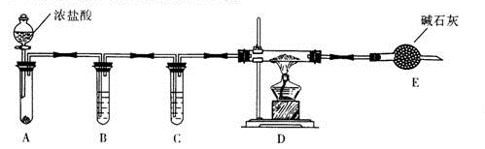
- A中所盛装的试剂的名称 ____________________________________
②点燃D处酒精灯之前需排除装置中的空气，其操作是__________________________________。
(4)改变A、B试管中和D中的试剂就可以用该装置制取NaH。最好将B试管中原来的
_________ __________改为__________，如果操作不当，制得的NaH中可能含有___________杂质。
(5)现设计如下四种装置测定铝氢化钠样品的纯度（假设杂质不参与反应）。
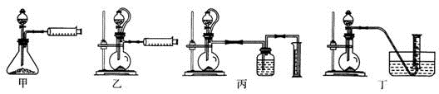
从简约性、准确性考虑，最适宜的方案是_______________（填编号）。氢化钠与水完全反应，冷却至室温的标志是________________________________________________-
16.某研究性学习小组利用下列有关装置对SO₂的性质及空气中SO₂的含量进行探究（装置的气密性已检查）：
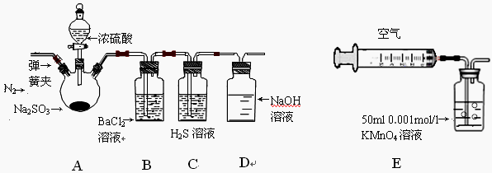
（1）装置A中反应的化学方程式是 。

（2）滴加浓硫酸之前，打开弹簧夹，通入一段时间N₂，再关闭弹簧夹。此操作的目的是 。
（3）实验过程装置B中没有明显变化。实验结束取下装置B，从中分别取少量溶液于两支洁净试管中。向第1支试管中滴加适量氨水出现白色沉淀 （填化学式）；向第2支试管中滴加适量新制氯水，仍然出现白色沉淀，该反应的离子方程式是 。
（4）装置C中的溶液中出现淡黄色浑浊，该实验证明SO₂具有 性。
（5）装置D的作用是 。
（6）实验后，测定装置D中溶液呈碱性。溶液为什么呈碱性呢？大家有两种不同的假设：①是生成的Na₂SO₃水解；②是氢氧化钠剩余。请设计实验方案证明哪种假设成立。可任选下列试剂进行实验：Na₂SO₃溶液、酚酞溶液、氯水、BaCl₂溶液、稀硫酸
实验步骤 | 实验操作 | 预期现象与结论
1 | 取少量溶液于试管，滴入几滴酚酞 | 溶液变红
2 |  | [来源:学#科#网Z#X#X#K]  [来源:Z+xx+k.Com]
（7）另一小组利用装置E进行实验：SO₂性质实验之后,用注射器对实验室内空气进行取样。并向装置E中共注入V mL（已折算为标况下体积）的空气，当溶液刚好褪色时，停止实验。请计算该空气中SO₂的体积分数（用含V的代数式表示） 。
17．焦亚硫酸钠(Na₂S₂O₅)是常用的食品抗氧化剂之一。某研究小组进行如下实验：
采用如图装置(实验前已除尽装置内的空气)制取Na₂S₂O₅。
已知：① 装置Ⅱ中有Na₂S₂O₅晶体析出，发生的反应为Na₂SO₃＋SO₂===Na₂S₂O₅。
② Na₂S₂O₅晶体在空气中被氧化生成Na₂SO₄。
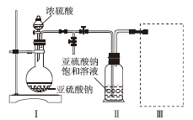
(1) 装置Ⅰ中产生气体的化学方程式为________________________________________________。
(2) 要从装置Ⅱ中获得已析出的晶体，可采取的分离方法是_______ 。
(3) 装置Ⅲ用于处理尾气，可选用的最合理装置(夹持仪器已略去)为________(填序号)。
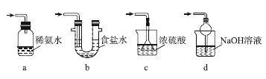
(4) 检测Na₂S₂O₅晶体在空气中已被氧化的实验方案是
_______________________________________________________________。
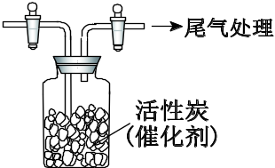
（5）为了研究干燥的Cl₂与干燥SO₂反应及进行程度。用如图所示装置收集满干燥的Cl₂，再通入干燥SO₂，集气瓶中立即产生无色液体SO₂Cl₂，充分反应后，将液体和剩余气体分离。继续用NaOH溶液吸收分离出的气体，用足量稀盐酸酸化后，再滴加BaCl₂溶液，产生白色沉淀，该白色沉淀是 ，由此可知反应后剩余气必然存在 气体，综合实验信息，请写出干燥的SO₂与Cl₂反应的化学方程式
。

18．亚硝酸钠（NaNO₂）是一种常见的食品添加剂，使用时必须严格控制其用量，某兴趣小组进行下面实验探究，查阅资料知道：
①2NO+Na₂O₂=2NaNO₂②2NO₂+Na₂O₂=2NaNO₃
- 酸性KMnO₄溶液可将NO₂﹣氧化为NO₃﹣，MnO₄﹣还原成Mn²⁺．
Ⅰ．产品制备与检验：用如图1装置制备NaNO₂：
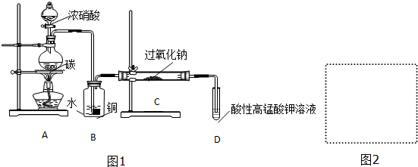
- 写出装置A烧瓶中发生反应的化学方程式并标出电子转移的方向和数目
___________________________________________________________ 。
（2）B装置的作用是 。
（3）有同学认为装置C中产物不仅有亚硝酸钠，还有碳酸钠和氢氧化钠，为制备纯净
NaNO₂应在B、C装置间增加一个装置，请在右框内画出增加的装置图2，并标明盛放的试剂．
（4）试设计实验检验装置C中NaNO₂的存在（写出操作、现象和结论）
。
Ⅱ．含量的测定
称取装置C中反应后的固体4.00g溶于水配成250mL溶液，取25.00mL溶液于锥形瓶中，用0.1000mol/L酸性KMnO₄溶液进行滴定，实验所得数据如下表所示：
滴定次数 | 1 | 2 | 3 | 4
KMnO₄溶液体积/mL | 20.60 | 20.02 | 20.00 | 19.98

（5）第一组实验数据出现异常，造成这种异常的原因可能是 ________________。
A．酸式滴定管用蒸馏水洗净后未用标准液润洗 B．锥形瓶洗净后未干燥
C．滴定结束仰视读数 D．滴定结束俯视读数
（6）根据表中数据，计算所得固体中亚硝酸钠的质量分数 。（结果保留4位有效数字）
19.为了预防碘缺乏症，国家规定每千克食盐中应含40～50mg碘酸钾。碘酸钾晶体有较高的稳定性，但在酸性溶液中，碘酸钾是一种较强的氧化剂，能跟某些还原剂作用生成碘；在碱性溶液中，碘酸钾能被氯气、次氯酸等强氧化剂氧化为更高价的碘的含氧酸盐。
【问题1】工业生产碘酸钾的流程如下：
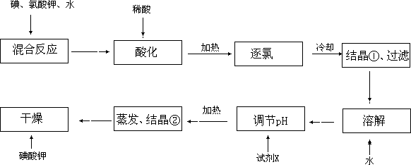
（1）碘、氯酸钾和水混合后的反应为（未配平）：I₂＋KClO₃＋H₂O→KH(IO₃)₂＋KCl＋Cl₂↑。该方程式配平时，系数有多组，原因是 。
（2）X的化学式为 ；写出用试剂X调节pH的化学方程式： 。
（3）生产中，如果省去“酸化”、“逐氯”、“结晶①、过滤”这三步操作，直接用试剂X调整反应后溶液的pH，对生产碘酸钾有什么具体影响？ 。
【问题2】已知：KIO₃＋5KI＋3H₂SO₄→3K₂SO₄＋3I₂＋3H₂O； I₂＋2S₂O₃^{2－}→2I－＋S₄O₆^{2－}。
（4）检验加碘食盐中的碘元素，学生甲利用碘酸钾与碘化钾在酸性条件下发生反应。用四氯化碳检验碘单质时，看到的明显现象有 。
（5）测定加碘食盐中碘的含量，学生乙设计的实验步骤如下：
a．准确称取w g食盐，加适量蒸馏水使其完全溶解；
b．用稀硫酸酸化所得溶液，加入过量KI溶液，使KIO₃与KI反应完全；
c．以淀粉为指示剂，加入物质的量浓度为2.0×10^{－3}mol·L^{－1}的Na₂S₂O₃溶液10.0mL恰好反应。
则加碘食盐样品中的碘元素含量是 mg/kg（以含w的代数式表示）。
（6）学生丙又对纯净的NaCl（不含KIO₃）进行了下列实验：
操作步骤 | 实验现象
取1g纯净的NaCl，加3mL水配成溶液。 | 溶液无变化
滴入5滴淀粉溶液和1mL 0.1 mol·L^{－1} KI溶液，振荡。 | 溶液无变化
然后再滴入1滴1mol·L^{－1}的H₂SO₄，振荡。 | 溶液变蓝色
- 推测实验中产生蓝色现象的可能原因，用离子方程式表示___________________ 。
②根据学生丙的实验结果，请对学生乙的实验结果作出简要评价：_____________ 。

20.三草酸合铁酸钾晶体（K₃[Fe(C₂O₄)₃]·xH₂O）是一种光敏材料，在110℃可完全失去结晶水。为测定该晶体中铁的含量和结晶水的含量，某实验小组做了如下实验：
铁含量的测定
步骤一：称量5.00g三草酸合铁酸钾晶体，配制成250ml溶液。
步骤二：取所配溶液25.00ml于锥形瓶中，加稀H₂SO₄酸化，滴加KMnO₄溶液至草酸根恰好全部氧化成二氧化碳，同时，MnO₄⁻被还原成Mn²⁺。向反应后的溶液中加入一小匙锌粉，加热至黄色刚好消失，过滤，洗涤，将过滤及洗涤所得溶液收集到锥形瓶中，此时，溶液仍呈酸性。
步骤三：用0.010mol/L KMnO₄溶液滴定步骤二所得溶液至终点，消耗KMnO₄溶液20.02ml，滴定中MnO₄⁻，被还原成Mn²⁺ 。
重复步骤二、步骤三操作，滴定消耗0.010mol/L KMnO₄溶液19.98ml。请回答下列问题：
（1）①配制三草酸合铁酸钾溶液的操作步骤依次是：称量、_____、转移、洗涤并转移、_______摇匀。
（2）加入锌粉的目的是________ 。
（3）写出步骤三中发生反应的离子方程式_____________________________________。
（4）实验测得该晶体中铁的质量分数为___________________。在步骤二中，若加入的KMnO₄的溶液的量不够，则测得的铁含量__________。（选填“偏低”“偏高”“不变”）
（5）结晶水的测定:将坩埚洗净，烘干至恒重，记录质量；在坩埚中加入研细的三草酸合铁酸钾晶体，称量并记录质量；加热至110℃，恒温一段时间，置于空气中冷却，称量并记录质量；计算结晶水含量。请纠正实验过程中的两处错误；
_________________________________;_____________________________________。
21．某同学通过查询资料知道，一定浓度的硝酸与Mg反应时，可同时得到NO₂、NO、N₂三种气体。该同学欲用下列仪器组装装置来直接验证有NO₂、NO生成并制取氮化镁。(假设实验中每步转化均是完全的)
查阅文献得知：①NO₂沸点为21.1 ℃、熔点为－11 ℃，NO沸点为－151 ℃、熔点为－164 ℃；
②镁也能与CO₂反应；
③氮化镁遇水剧烈水解生成Mg(OH)₂和氨气。
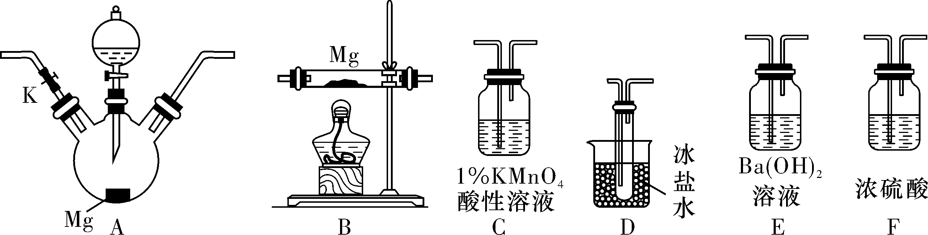
(1)实验中先打开开关K，通过导管向装置内通入CO₂气体以排出装置内的空气，停止通入CO₂的标志是________________________________________________。
(2)为实现上述实验目的，所选用的仪器的正确连接方式是：A→______________________→E，确定还原产物中有NO₂的现象是______________________________________，实验中要多次使用装置F，第二次使用F的目的是______________________________________________________。
(3)实验过程中，发现在D中产生预期现象的同时，C中溶液颜色慢慢褪去，试写出C中反应的离子方程式_______________________________________________________________。
(4)该同学在A中开始反应时，马上点燃B处的酒精灯，实验结束后通过测试发现B处的产品纯度不高，原因是_____________________________________________________________。
(5)设计一种实验方案，验证镁与硝酸反应时确实有氮气生成_________________________
_______________________________________________________________________________。
22.某课外活动小组设计了以下实验方案验证Ag与浓HNO₃反应的过程中可能产生NO。其实验流程图如下：
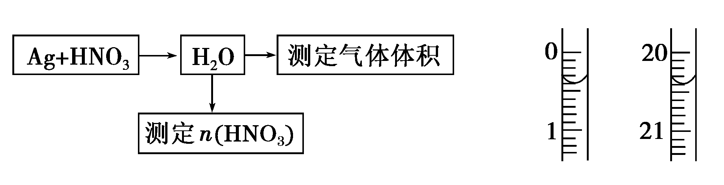
(1)测定硝酸的物质的量反应结束后，从如图B装置中所得100 mL溶液中取出25.00 mL溶液，用0.1 mol·L^{－1}的NaOH溶液滴定，用酚酞作指示剂，滴定前后的滴定管中液面的位置如右上图所示。
在B容器中生成硝酸的物质的量为________，则Ag与浓硝酸反应过程中生成的NO₂的物质的量为________。
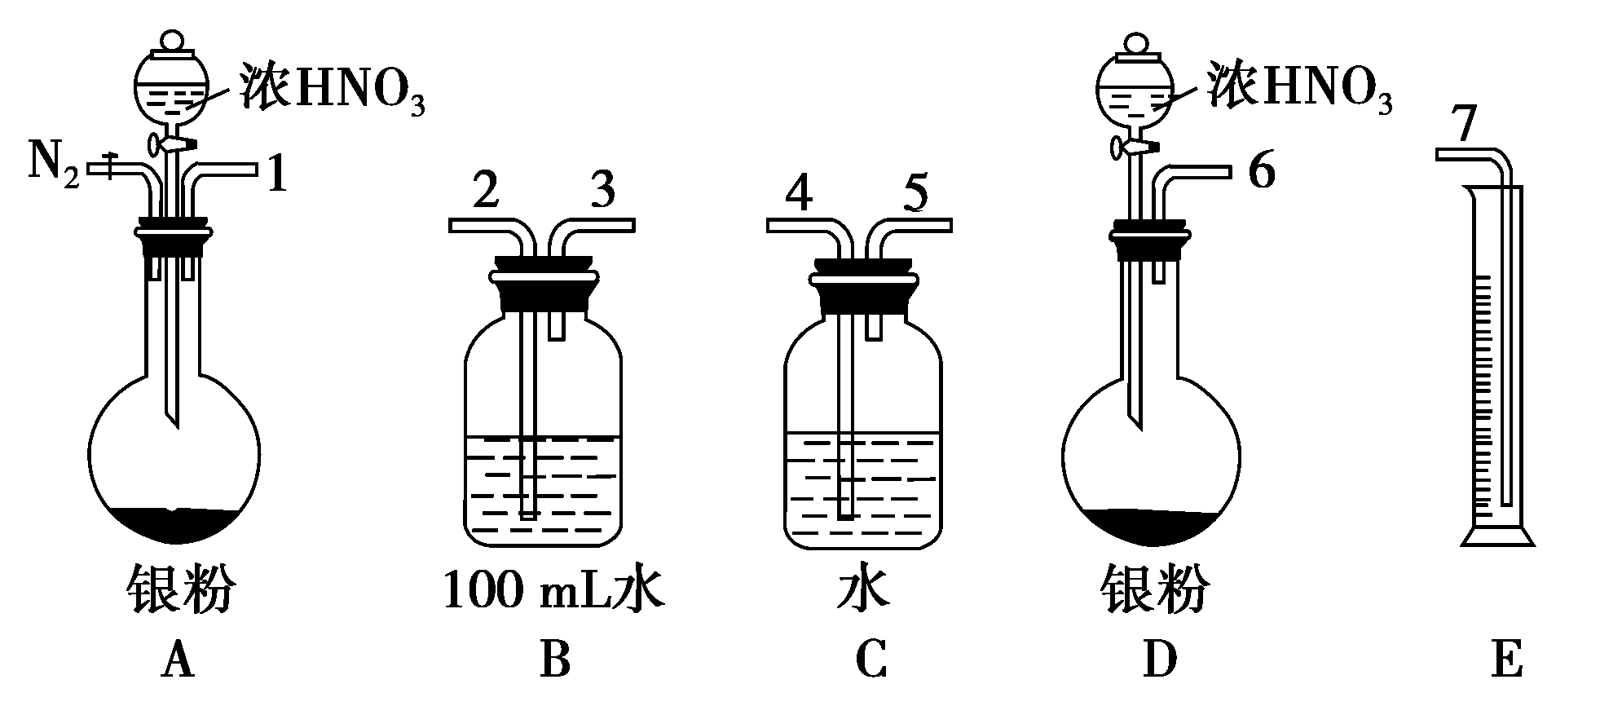
(2)测定NO的体积
①从上图所示的装置中，你认为应选用________装置进行Ag与浓硝酸反应实验，选用的理由是__________________________________________________________________。
②选用上图所示仪器组合一套可用来测定生成NO体积的装置，其合理的连接顺序是_____________________________________(填各导管口编号)。
③在读取量筒内液体体积之前，应进行的操作_______________________________________
_________________________________________________________________。
(3)气体成分分析
若实验测得NO的体积为112.0 mL(已折算到标准状况)，则Ag与浓硝酸反应的过程中________(填“有”或“没有”)NO产生，作此判断的依据是_______________________________
_________________________________________________________________。

1.（1）① B ②防止乙酸酐水解（或与水反应）
③CD
（2）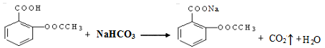
（3）①C ②B
③（在亚稳过饱和区）加入晶种，缓慢降温 (括号内的文字不写也可以)
2.(1)B (2分) (2)洗气，除去酸性气体 (2分) 验纯(检验CO的纯度) (2分)
(3)长颈漏斗中液面上升 (2分) (4)装置IV中黑色固体变红；装置III中的澄清石灰水变浑浊(2分，漏一个扣1分) (5)IV I III (2分) (6)合理(1分) 因为Cu₂O可与稀硫酸溶液反应生成Cu²⁺，会使溶液变蓝。(2分)
3.（1）有利于反应向生成邻苯二甲酸二丁酯的方向移动，提高产率；（2分）
分水器中的水位高度基本保持不变时（或者冷凝管中不再有液体滴下）。（2分）
（2）CH₂=CHCH₂CH₃ CH₃ CH₂CH₂CH₂OCH₂CH₂CH₂CH₃（合理即可）（2分）
(3)
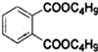 +2NaOH→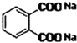 +2C₄H₉OH。 (4) 烧杯，分液漏斗
（5）邻苯二甲酸二丁酯沸点较高，高温蒸馏会造成其分解，减压可使其沸点降低。（6）50%
4.（1） O₂ ．（2） 2Cu²⁺+2Br﹣+SO₂+2H₂O=2CuBr↓+SO₄^{2﹣}+4H⁺ ；② 60℃水浴加热 ；
③ 溶液蓝色完全褪去 ．（3） 防止CuBr见光分解 ．
（4） 防止CuBr被氧化 ； 除去表面乙醇，并使晶体快速干燥 ．
（5）① 在烧杯中继续通入SO₂至饱和 ．② 然后向烧杯中加入100g20%的NaOH溶液 ．
④ 过滤，用乙醇洗涤2～3次 ．

5.(1)固体药品熔化后会流到试管口；冷凝水会倒流到试管底，造成试管破裂．
（2）C（填编号）．（3）是澄清的石灰水，前一个F中没有浑浊，后一个F中有沉淀，D中固体反应后从黑色变成红色．
（4）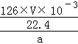．
（5）常温时，用pH计测量0.100mol/L草酸钠溶液的pH，则c（OH﹣）=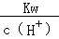；依据C₂O₄^{2﹣}+H₂O⇌HC₂O₄﹣+OH，计算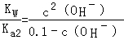，表达式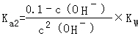．
6.（1） 2：1 ．
① NH₄Cl+2HCl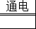NCl₃+3H₂↑ ．② Cl﹣、OH﹣ ．③ c
① 2ClO₂+10I﹣+8H⁺=2Cl﹣+5I₂+4H₂O ．
② 吸收残余的二氧化氯气体（避免碘的逸出） ．
③ 淀粉溶液 ， 溶液由蓝色变为无色，且半分钟内溶液颜色不再改变 ．
- 0.02700 g．．（4） d
7.（1） 防止D瓶溶液倒吸到B瓶中 ；
（2）2NaClO₃+Na₂SO₃+H₂SO₄=2ClO₂↑+2Na₂SO₄+H_{2O}； 2NaOH+2ClO₂+H₂O₂=2NaClO₂+2H₂O+O₂ ； SO₄^{2﹣} ； 取少量反应后的溶液，先加足量的盐酸，再加BaCl₂溶液，若产生白色沉淀，则说明含有SO₄^{2﹣} ；（3）② 趁热过滤 ；③ 用38℃～60℃热水洗涤 ；④ 低于60℃干燥
（4） NaClO₃和NaCl ；（5） c•V•10^{﹣3}mol ．
8.（1）将装置连接好，关闭A、B阀门，往装置1中加水，打开活塞后，水开始下滴，一段时间后，如果水不再下滴，表明装置气密性良好。反之，则气密性不好（2分，其它合理答案也给分）；
（2）装置3，装置1（2分）；可以防止空气进入装置3（2分，其它合理答案也给分）。
（3）去除水中的溶解氧，防止Cr²⁺被氧化 （4）打开；关闭 （2分）
- 产生足够的H₂；与CrCl₃充分反应得到CrCl₂ （2分）（6）C （2分）
9.(1)浓硝酸 (2)可以保持漏斗内压强与发生器内压强相等，使漏斗内液体能顺利流下
(3)冷凝管(球形冷凝管或直行冷凝管均可) (4)防止副反应发生(答案合理即可) (5)上 分液
(6)玻璃棒、100ml容量瓶、胶头滴管、烧杯 取最后一次洗涤液，向溶液中加入氯化
钙， 无沉淀生成，说明已洗净 (7)氯化钙
10. （1）容器A中液面上有黄绿色气体出现（2）吹出反应中生成的Br₂
（3）Br₂ + SO₂ + H₂O ═ 2HBr + H₂SO₄（4）C
（5）3Br₂ +3Na₂CO₃ ═ 5NaBr + NaBrO₃+3CO₂↑ （6）无污染，操作简便
11.(1)检查装置的气密性; 不再有气泡产生时 (2) 将装置中生成的CO₂和H₂O（g）全部排入乙、丙装置中 (3) D 活塞a前（或装置甲前） (4) Co₃（OH）₄（CO₃）₂
(5) 蓝色 (6) 2Fe²⁺+H₂O₂+2H⁺=2Fe³⁺+2H₂O ; Al（OH）₃Fe（OH）₃ 抑制CoCl₂的水解
12. (1)干燥管(2分) b(2分) (2)2NaClO₃+4HCl = 2ClO₂↑ + Cl₂↑+ 2NaCl + 2H₂O(2分)
调节分液漏斗B的旋塞，减慢稀盐酸滴加速度(2分) (3)吸收Cl₂(2分)
(4)4H⁺ + 5ClO₂‾ = Cl‾ + 4ClO₂↑ + 2H₂O(2分) 检验是否有ClO₂生成(2分)
(5)稳定剂Ⅱ可以缓慢释放ClO₂，能较长时间维持保鲜所需的浓度(2分)
13. （1）CuSO₄ (1分)（2）A中压强减小时，空气从C导管进入A中，可防止D中液体倒吸
（3）平衡压强，使液体顺利流下(1分)
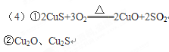
（5）①3(1分) ②否(1分) HSO和SO都会水解生成亚硫酸 SO
14.（1）500mL容量瓶（1分） （2）①2Na₂O₂+2H₂O=4NaOH+O₂↑（2分）
安全瓶（1分） 品红溶液褪色；（1分）
②2SO₂+O₂+2H₂O+2Ba²⁺=2BaSO₄↓+4H⁺ （2分）
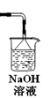
③
(或带球形干燥管的尾气吸收装置,其他合理答案亦可) （2分）

（3） cb （2分） （4）电解精炼 （1分）
（5）① c（1分） ② 92.7% （2分）
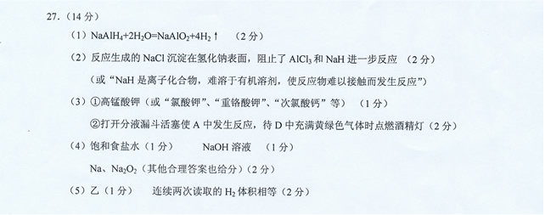
16.（1） Na₂SO₃ + H₂SO₄（浓）＝ Na₂SO₄ + SO₂↑+ H₂O （2）排除装置中氧气对实验的干扰 （3）BaSO₃, Ba²⁺+SO₂+Cl₂+2H₂O= BaSO₄↓+4H⁺+2Cl⁻ （4）氧化（5）吸收 SO₂ 尾气，防止污染空气 （6）2然后加入足量的 BaCl₂ 溶液溶液，产生白色沉淀， 最后若红色褪去，说明②正确。若红色不能褪去则说明①正确； （7）2.8/v
17.(1)Na₂SO₃＋H₂SO₄===Na₂SO₄＋SO₂↑＋H₂O (2)过滤（2分） (3)d（2分）
(4) 取少量Na₂S₂O₅晶体于试管中，加适量水溶解，滴加足量盐酸，振荡，再滴入氯化钡溶液，有白色沉淀生成（2分）
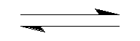
（5）白色沉淀是BaSO₄，（2分）混合气体中必然存在SO₂和Cl₂两种气体。（2分）
活性炭
SO₂＋Cl₂ SO₂Cl₂ （2分，产物、条件各1分，没有写出可逆反应的扣1分）
18. （13分）(1)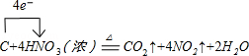 （2分）
（2） 将NO₂转化为NO，同时Cu与稀硝酸反应生成NO（或制取NO）（2分）
（3）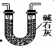或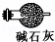；（2分）
（4）取少量装置C中产物置于试管中，加入适量蒸馏水溶解，（加入稀硫酸酸化）滴加入1﹣2滴（少量）酸性KMnO₄溶液，若溶液紫色褪去，说明C中产物含有NaNO₂ （2分）
(5) AC （2分） （6） 86.25%或0.8625 （3分）
19（1）有两种还原产物生成。（2）KOH； KH(IO₃)₂＋KOH=2KIO₃＋H₂O
（3）反应产生的氯气跟KOH反应生成KClO， KClO能将KIO₃氧化成KIO₄从而不能得到碘酸钾。
（4）液体分层，下层液体呈现紫红色。
（5）1270/3W或 (423.33/W)。
（6）①4I－+4H⁺+O₂→2I₂+2H₂O；② 因加入了过量KI溶液，乙实验结果会偏大。
20（1）溶解、定容 （2）将Fe³⁺还原为Fe²⁺
（3）5Fe²⁺ + MnO₄⁻ + 8H⁺ ==Mn²⁺ + 5Fe³⁺ +4H₂O （4）11.2% 偏高
（5）应该置于干燥器中冷却；第一次试验结束后应该继续加热在干燥器中冷却，当称重与第一次称的重量相差≤0.1g，才能停止。
21．(1) E中出现白色沉淀 (2) D→C→F→B→F A中有红棕色气体产生(或D中出现有色液体) 防止水蒸气进入B导致氮化镁水解反应
(3) 5NO＋4H＋＋3MnO===3Mn^{2＋}＋5NO＋2H₂O
(4) 装置中充满CO₂，而加热时CO₂也能与Mg反应
(5) 取少量B中反应后的固体放入试管中，再向试管中滴加适量的水并将湿润的红色石蕊试纸靠近试管口处，试纸变蓝

22.（1）0.008mol 0.012mol （2）①A ② 1-2-3-5-4-7 ③将量筒上下移动，使量筒中的水位与中水位平齐再读数。 （3）因为n(HNO₃)=0.008mol,NO₂与水反应产生的n(NO)=0.004mol
即体积为89.6mL<112.0ml,所以有NO产生。

